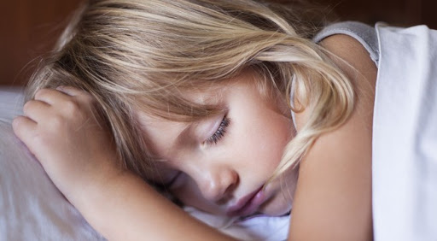
Odpověz na tuto otázku, co myslíš?
Proč potřebujeme spát? ____________________________________________________
_____________________________________________________
____________________________________________________________.
Postupně si čti text a pracuj podle zadání:
Všichni lidé potřebují k životu spánek. Spánek dopřeje tvému tělu dostatek odpočinku, aby bylo připraveno na další den. Pomáhá také tvému mozku. Většina dětí mezi 5 a 13 lety spí skoro 10 hodin denně. Někteří lékaři si myslí, že děti potřebují ještě více spánku – dokonce až 12 hodin každou noc!

Kolik toho má dítě naspat?
- čtyřměsíční až roční dítě mezi 14 a 16 hodinami denně
- roční až dvouleté děti 11 až 14 hodin denně
- tří až pětileté děti 10 až 13 hodin denně
- šesti až dvanáctileté děti 9 až 12 hodin denně
třinácti až osmnáctiletí teenageři osm až 10 hodin denně

Co tě v přečtené části překvapilo? V kolik hodin chodíš spát, v kolik hodin vstáváš?
_________________________________________________________________________________________________________________________________________________________________________________________________________________________________

Odpověz na tuto otázku, co myslíš?
Co se stane, když nebudu mít dostatek spánku?
______________________________________________________________________________________________________________________________________________________

Když máš spánku nedostatek, nemůžeš správně růst. Tvoje tělo se nemůže rychle hojit a uzdravovat. Lékaři věří, že nedostatek spánku také oslabuje imunitní systém, který tě chrání před nemocemi. Když si tvoje tělo dost neodpočine, můžeš být unavený nebo mrzutý. Někdy se lidé hádají, když jsou unavení. Když jsi ospalý, je pro tebe také obtížné bavit se s ostatními, špatně se soustředíš.
Nedostatek spánku přispívá ke zvýšenému riziku obezity, diabetu (cukrovky), nehod a dětské deprese. U teenagerů pak souvisí i se sebepoškozováním a pokusy o sebevraždu.
Napiš jednu nebo dvě důležité informace, které si chceš pamatovat v souvislosti s tvým vlastním zdravím.
______________________________________________________________________________________________________________________________________________________

Jak mi spánek pomáhá, aby se mi ve škole lépe dařilo?
Někteří vědci věří, že si během spánku mozek promýšlí vše, co se během dne naučil, tyto informace ukládá. Říkají také, že když spíš, tvůj mozek řeší problémy. Když spíš málo, nemůžeš si zapamatovat všechno, co ses naučil. Také je těžší řešit problémy nebo přijít s novými nápady.
Ke kvalitě spánku pak významně přispívá, pokud se děti hodinu až dvě před zalehnutím vyhnou elektronickým přístrojům jako televize, počítač, tablet nebo mobil. Jejich užití před spaním totiž podle holandské studie prodlužuje dobu usínání, děti se pak v noci více budí a častěji trpí poruchami spánku a stavy jako jsou noční děsy, náměsíčnost, mluvení ze spaní, nebo noční pomočování.
Měl by ses pokusit spát alespoň 10 hodin každou noc, aby tvé tělo i mysl zůstaly zdravé a dařilo se ti nejen ve škole.

Přečti si článek znovu. Pak zapiš do grafického organizéru, co se stane (následek), když málo spíš (příčina).
PŘÍČINA => | NÁSLEDEK

Napiš text. V textu uveď, co se stane, když málo spíš. Použij informace z grafického organizéru a z článku.

Autorka lekce: Kateřina Sládková

